DAN U TJEDNU | DORUČAK | RUČAK | UŽINA
PONEDJELJAK | Slani klipić, jogurt voće | Varivo s puretinom mahunama i krumpirom, kukuruzni kruh | Muffin čokolada
UTORAK | Krafna, čokoladno mlijeko, voće | Pileći medaljoni, rižoto s tikvicama , salata cikla, kruh | Putar štangica
SRIJEDA | Čokoladne pahuljice s mlijekom, banana | Zapečeni štrukli sa sirom i vrhnjem | Voćni jogurt
ČETVRTAK | Graham pecivo, šunka \ sir, salata, kefir, voće | Teleće šnicle u umaku od povrća, njoki, salata radič, kruh | Čokoladni kolač
PETAK | Alpski kruh, sirni namaz s povrćem, čaj, voće | Panirani kolutići lignje, restani krumpir, salata cikla, kruh | Puding vanilija
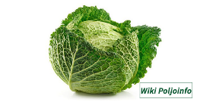
JELOVNIK ZA RAZDOBLJE OD 12. 2. DO 16. 2. 2024.

